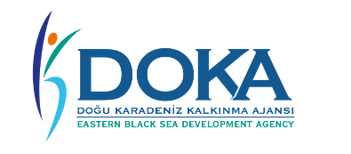


İLANEN DUYURULUR

Doğu Karadeniz Kalkınma Ajansı tarafından sağlanan mali destek ile Trabzon Ticaret ve Sanayi Odası tarafından Cazibe Merkezlerini Destekleme Programı kapsamında uygulanan Tıbbi ve Aromatik Bitkiler Araştırma, İşleme ve Ürün Geliştirme Merkezi Projesi Laboratuvar Tezgah ve Yardımcı Tesisatlar Yapım İşi için 05.10.2026 tarihinde Dünya Gazetesi'nde ihale ilanı yapılmış olan ve son teklif verme tarihi 26.10.2026, saat 14.00 olan ihalenin; ihale dosyasının "7. İhaleye Katılabilmek İçin Gereken Belgeler" başlıklı maddesinin (e) bendi, satın alma mevzuatı gereğince değiştirilmiştir.
Güncellenen ihale dosyası, Pazarkapı Mahallesi, Orhan Karakullukçu Bulvarı, No: 85 Kat: 5 Ortahisar/Trabzon adresinden veya www.doka.org.tr ile www.ttso.org.tr internet adreslerinden temin edilebilir.

